Lundi 27 avril
CM1
Correction :
Dictée d’entrainement : Correction :
Texte à trous :
Autrefois , avec volonté__ et ingéniosité___, les __premiers__hommes __ont aiguisé _____des cailloux de _silex___________ en forme de ___haches____________. La dureté__ de ces ___pierres ________ ___a été _____________ à l’origine du __feu__________. Partant de cette _idée__________, ils ________ont fabriqué_________ ____________ des instruments de première nécessité____ pour __chasser_________. Ils __ont construit__leur société___ il y a __près _________ de six millions d’années.

Correction préparation entrainement :

1/ Écris une phrase avec chacun des mots invariables suivants.

Autrefois : Autrefois, les élèves écrivaient à la plume.
surtout : Désolée, je ne voulais surtout pas t’offenser.
près : Elle habite près du champ de courses.

2/ Trouve chacun des mots suivants

S I L E X
H A C H E
S O C I É T É

3/ Conjugue les verbes au passé composé:

Nous (lancer) avons lancé le ballon.
Les élèves (refermer) ont refermé leur manuel.
Ma fille (assouplir) s’est assouplie depuis quelques années.
Hier, Anne (être) a été odieuse avec la maîtresse.
Elle (dire) a dit qu’ils n’étaient pas avec elle ce soir-là.
Quand sa maman (rentrer) est rentrée, Anne lui (dire) a dit :
« J' (manger) ai mangé de la soupe et je (monter) suis montée me reposer dans ma chambre. »
Ils (construire) ont construit leur maison en moins d’un an.

4/ Complète avec é ou ée:
L’ingéniosité
La volonté
La nécessité
La fumée
La fermeté
La tendreté
La pauvreté
La dureté
La société
La poignée
Une idée
Une année
La bonté
La saleté
L’arrivée
Une entrée
La pitié La dictée

Conjugaison :
Correction :
Exercice 1 :
Le présent des verbes être, avoir, aller, faire et dire
Correction :

❶ Ecris les pronoms manquants.
- J’ai
- Je vais
- Vous dites
- Vous faites
- Tu es
- Ils font
- Tu/ Je dis
- Vous êtes
- Nous sommes

❷ Entoure le verbe qui convient :

- Il (a/as) une bonne santé.
- Tu (est/es) d’une politesse extrême.
- On (va/vas) bientôt arriver à notre destination.
- Vous (faisez/faites) de délicieux gâteaux.
- Nous (dirons/disons) quelques mots en anglais à nos correspondants.

❸ Ajoute la bonne terminaison aux verbes.

- Mon grand-père et moi faisons une partie de scrabble.
- Ton frère et toi dites la vérité.
- Ils vont faire du sport régulièrement.
- Je fais souvent des plats asiatiques.
- Tu vas à la bibliothèque tous les mercredis.

❹ Complète les phrases avec la forme des verbes être et avoir qui convient.
- Je suis heureuse que ma famille vienne me rendre visite.
- Tu es satisfait de tes résultats.
- Mes parents ont une voiture rouge.
- Vous avez une grande pièce à vivre.
- Avec un peu de courage, nous sommes capables de gravir ce sommet.

Exercice 2
Correction
❶ Surligne les verbes conjugués au futur.

- Ma marraine viendra pour mon anniversaire.
- A la montagne, nous apprendrons à skier, il faudra être bien équipé.
- Elle ne trahira jamais sa famille, ils resteront toujours très soudés.
- Demain, tu rendras l’argent que tu dois à Émeric.
- Vous attendrez certainement longtemps votre train car c’est la grève.

❷ Entoure le verbe qui convient.

- Tu (voudra/voudras) emprunter de nouvelles bandes dessinées à la bibliothèque.
- Je (voirai/verrai/ verai) le coucher du soleil depuis mon balcon.
- Il (devra/devrat/devras) se brosser les dents après avoir mangé toutes ces sucreries.
- Pour leur goûter, ils (voudront/voudrons) un pain au chocolat et peut-être du jus d’orange.
- Nous (devron/devront/devrons) aller faire des courses sur le marché.

❸ Conjugue les verbes entre parenthèses au futur.

- Bientôt, tu verras parfaitement bien et tu pourras te passer de lunettes.
- Demain, je t’attendrai tranquillement dans ma voiture, pendant que tu iras à l‘équitation.
- Attention, vous ne confondrez pas les deux sens du mot.
- Les bucherons abattront cet arbre dangereux.
- J’espère que nous nous reverrons très rapidement.

❹ Réécris ces phrases au futur

- Cet été, mon frère et moi prendrons l’avion pour la première fois.
- Tu conduiras une voiture plus neuve que la mienne.
- Ninon dormira sous la grande tente avec ses cousines.
- La maison disparaîtra sous l’épaisse couche de neige.
- Je tiendrai le stand de gâteaux à la kermesse.

Exercice 3
Correction :
Les débuts de l’imparfait :

1) Hier nous volions au-dessus de l’océan
2) Quand j’avais 5 ans je tombais tout le temps
3) En maternelle vous dormiez beaucoup
4) L’an passé ils achetaient leur maison.

5) En janvier elle ratait de peu son concours
6) Autrefois il changeait d’avis chaque discussion

Numération :
Exercice 1
Correction :
Lire, écrire et décomposer les nombres inférieurs à 1 000 000 000

❶ Surligne dans les différents nombres, les éléments demandés
Le chiffre des dizaines : 780 123 037 / Le nombre de centaines de millions : 789 000 479
Le chiffre des centaines de mille : 789 878 412 / Le nombre de dizaines : 800 190 125

❷ Ecris les nombres en chiffres
- Neuf-cents-millions-cent-trois-mille- vingt-quatre : 900 103 024
- Deux-cent-quatre-millions-trois-mille- deux –cents : 204 003 200
- Trois-cent-deux -millions- vingt-mille-deux : 302 020 002
-Quarante –huit-millions- trente-six –mille-trois : 48 036 003

❸ Ecris les nombres en lettres ; fais attention à l’orthographe des nombres.
- 2 150 400 : deux-millions-cent-cinquante-mille-quatre-cents
- 780 008 909 : sept-cent-quatre-vingts-millions-huit-mille- neuf-cent-neuf
-79 800 50 : soixante-dix-neuf-millions- huit-cent-mille-cinquante

❹ Recompose ces nombres

▪ Additive par classe 70 000 000+ 90 000 + 24=70 090 024
▪ Additive par chiffre 40 000 000+7 000 000 +600 000+ 4 000+ 100+ 8= 47 604 108
▪ Multiplicative par chiffre (1x10 000 000)+(2x 100 000)+(7x1 000) +(8x10) +(3x1) =10 207 083
▪ Multiplicative par classe ( 478 x 1 000 000)+ (125x1 000) + (45x 1)= 478 125 045

❺ Décompose ces nombres comme indiqué

▪ Additive par chiffre 76 602 507 =70 000 000+6 000 000+ 600 000+ 2 000+ 500+ 7
▪ Additive par classe 978 712 064 = 978 000 000 + 712 000+ 064
▪ Multiplicative par chiffre 50 010 043= (5x 10 000 000 )+(1x 10 000) +(4x10) +(3x1)
▪ Multiplicative par classe 203 102 260 = ( 203 x 1 000 000) +(102x1 000) + (260x1)

Exercice 2
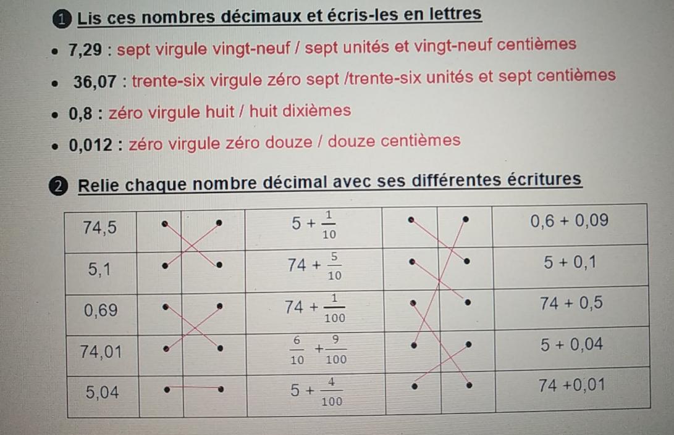
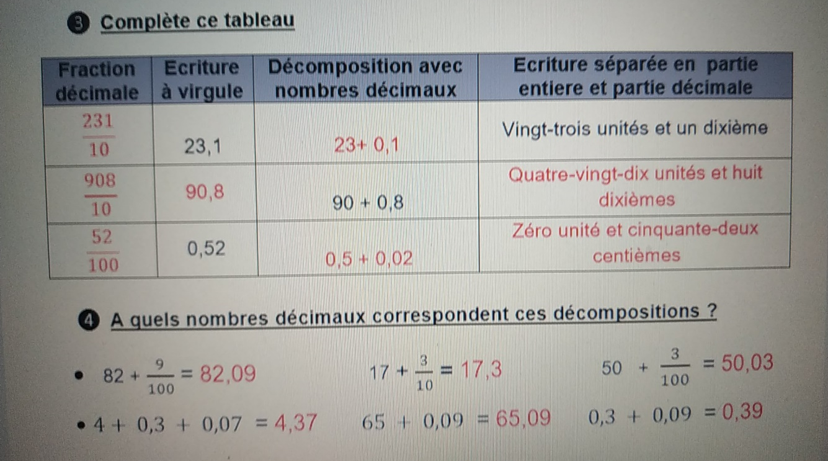

Exercice 3 :
Encadrer et intercaler des nombres décimaux
❶ Encadre ces nombres.
• A l’unité près :
88 < 88,2 < 89
6 < 6,74 < 7
2 < 2,59 < 3
99 < 99,4 < 100

• au dixième près :
81,8 < 81,87 < 81,9
99,7 < 99,78 < 99,8
0,5 < 0,57 < 0,6
67,0 = 67 < 67,03 < 67,1

• au centième près :
7,86 < 7,864 < 7,87
13,40 < 13,408 < 13,41
39,52 < 39,523 < 39,53
2,08 < 2,083 < 2,09

❷ Encadre « 70,369 » comme indiqué

• A l’unité près : 70 < 70,369 < 71
• Au dixième près : 70,3 < 70,369 < 70,4
• Au centième près : 70,36< 70,369 <70,37

❸ Complète ces encadrements en intercalant un nombre décimal. (Nombreuses réponses possibles)
• 76, 8 < 76,87 < 76,9
• 4,29 < 4,298 < 4,3
• 85,05< 85,056 < 85,06
• 69 < 69,7 < 70
• 0,01 < 0,011 < 0,02

Pb de calculs :
Correction :
- 25 x 5 =125
Il y’a 125 de chaises à la cantine.

- 570 + 260 = 830
Madame Pirés a dépensé 830 euros.

- 67 + 12 =79
200 – 79 = 121
Il peut encore vendre 121 places.

- 72 : 8 = 9
Une pastille à la menthe pèse 9 g.

Anglais :
Exercice 1 : Réponds aux questions.

What’s your name?  My name is ………………………………………………… | How old is your mother?  she is …. years old.
How are you?  I’m fine / so so / not well … | Where do you come from?  I come from ……
Where do you live?  I live in | Where are you from?  I’m from …….

Exercice 2

❶ Read in the bubbles and fill in the blanks.
CHARACTERS QUESTIONS ANSWERS
What’s his name ?
Where does she come from ?
Where does she live ?
What is his nationality ?
What’s her name ?
Where is she from ?

His name is Steeve. She comes from Spain
She is from spain. She lives in Paris. He’s scottish.
Her name is Dolorès. She’s from France.

❷ Find the right nationalities and countries.
Lisa is SCOTTISH O S C I T S T H . She is from SCOTLAND.
Tom is AUSTRALIAN T U A N S U R L N A . He is from AUSTRALIA .
Dolorès is SPANISH P S I H A N S. She is from SPAIN.
Jeff is IRISH I H I R S. He is from IRELAND.
Laure is FRENCH E C F N R H . She is from FRANCE.
Wang is CHINESE S C E H I N E. He is from CHINA.

❸ What about you.
Introduce yourself making sentences : Name, age, town and countries, nationality
EXEMPLE :
- Hello ! Nice to meet you : My name is Julie
I’m fine. I’m 10.years old. . I live in Paris and I come from France . I’m french .

- Hello ! I’m Steeve. I come from Scotland. I live in Edimbourg. I’m scottish.
- Hello ! I’m Stella I’m fine. I come from Spain. I live in Madrid. I’m spanish.
- Hello ! I’m Pauline. I come from France. I live in Paris. I’m french.

Bonne correction !

